智控支付结算平台系统

详细设计说明

长春数吉科技有限公司
2015年11月
更改履历
版  本  号 | 更改时间 | 更改的  图表和  章节号 | 状态 | 更改简要描述 | 更改申请编号 | 更改人 | 批准人
2.0 | 2015-11-23 | ALL | N | 创建 |  | 孙运盛
注：状态可以为N-新建、A-增加、M-更改、D-删除。

目录
1 概述 4
1.1 文档编制目的 4
1.2 项目背景 4
1.3 定义 4
1.4 参考资料 4
2 智控支付结算平台功能设计 5
2.1 总体概述 5
2.1.1 功能描述 5
2.1.2 应用系统关系 6
2.2 总体流程 8
2.3 商户管理 9
2.3.1 实现设计 9
2.3.2 模块描述 10
2.3.3 程序总体设计 11
2.4 渠道管理 15
2.4.1 实现设计 15
2.4.2 模块描述 16
2.4.3 程序总体设计 17
2.5 接口管理 19
2.5.1 实现设计 19
2.5.2 模块描述 20
2.5.3 程序总体设计 20
2.6 交易管理 20
2.6.1 实现设计 20
2.6.2 模块描述 20
2.6.3 程序总体设计 20
2.7 交易对账 20
2.7.1 实现设计 20
2.7.2 模块描述 22
2.7.3 程序总体设计 23
2.8 运营端首页 26
2.8.1 实现设计 26
2.8.2 模块描述 26
2.8.3 程序总体设计 26

概述

文档编制目的
本文档是在《支付系统概要设计说明书》的基础上，对系统所涵盖的功能点进行细化设计，明确系统设计架构、界面内容、业务逻辑过程、数据结构、算法、接口定义及相关限制因素等。
本文档面向所有参与项目需求、设计、开发、测试的人员。

项目背景

定义
定义、缩写 | 解 释
iEBP | InfoHold Electronic Bill Payment 智控支付结算平台
Bill | 账单
Settlement | 结算单
- 业务应用系统：EBP的核心机构用户称为一个主体，他与他相关联的外围机构之间发生的业务关系称之为应用，主体和应用的共同构成业务应用系统。
- 支付系统：由为业务应用系统提供支付清算服务的中介机构和实现支付指令传送及资金清算的专业技术手段共同组成。
- 账单：核心机构用户与外围机构根据发生业务关系，产生的资金收付记录。账单可以由核心机构用户主动发起业务产生，也可以由平台根据导入的业务数据自动产生。
- 结算单：支付系统根据业务应用系统中生成的账单，生成与银行发生具体支付交易逻辑凭证。
- 对账单：支付系统与银行对账后，与银行账务明细的匹配结果。

参考资料
《支付系统功能结构图.mmap》
《支付系统设计架构图.mmap》

智控支付结算平台功能设计

总体概述

功能描述
智控支付结算平台（以下简称”支付结算平台”）系统集成了中国银联、支付宝、快钱支付、微信支付等第三方支付平台和银行为商户和持卡人提供安全、方便、快捷的支付渠道，通过在线支付渠道，付款者可以直接通过银行卡或第三方支付渠道的账号进行网上支付。支付结算平台为接入商户提供支付、交易信息查询、退货、对账、清算等接口，帮助付款人付款，帮助商家收款。
支付结算平台主要功能包含对互联网商户的接入注册、接入审核、渠道开通的应用接入管理；支付渠道的维护管理；提供支付、交易查询、退货、对账、清分清算等接口；支付平台运营端提供交易查询、交易统计、日终交易对账、自动调账、冲正、商户清算；集成第三方支付系统或银行的支付、交易信息查询、退货、对账接口。
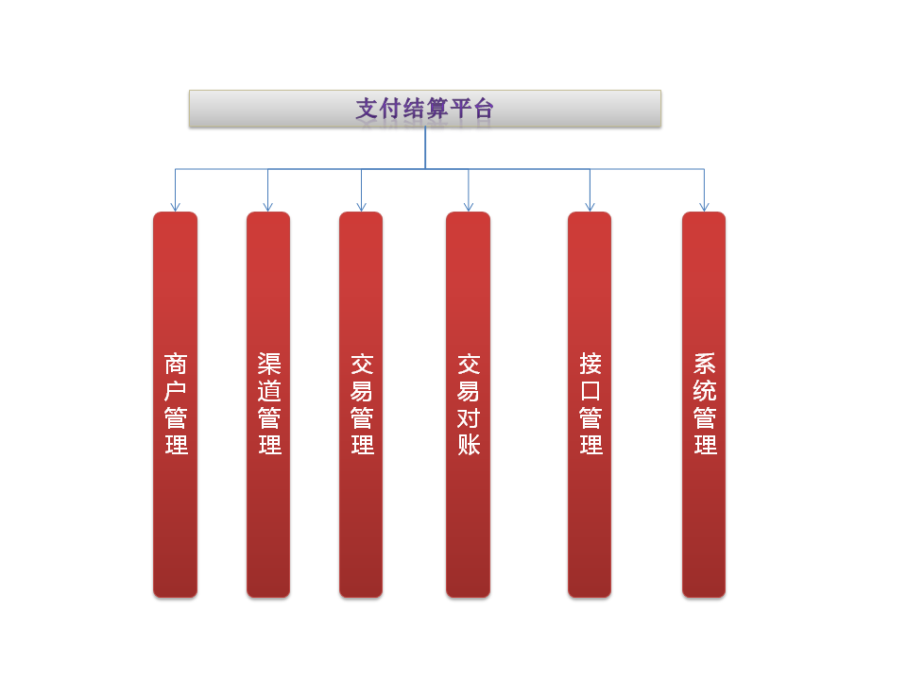
图3-1 智控支付结算平台系统功能结构图
支付结算平台系统业务描述
表3-1 智控支付结算平台系统业务描述
编号 | 业务需求 | 描述
A1 | 商户管理 | 商户集成支付结算平台的支付、查询、对账、清算接口时，需在支付结算平台进行商户接入注册，平台进行审核，审核通过后为商户分配支付渠道及维护商户结算账户信息。
A2 | 渠道管理 | 维护支付结算平台支持的支付渠道信息，如银联、支付宝、微信、快钱支付等
A3 | 交易管理 | 运营端可对每日交易进行查询、统计，接入商户的统计，日交易量统计等各类平台运营监控功能
A4 | 交易对账 | 实现业务系统与支付结算平台、支付结算平台与第三方支付平台或银行的两极交易对账。提供同步对账和日终交易对账功能。
A5 | 接口管理 | 为接入商户提供业务级和平台级的支付、交易查询、退款、对账等接口。同时平台集成第三方支付平台或银行的支付、交易查询、退款、对账、结算等接口，实现支付、交易查询、退款、对账、清算等功能
A6 | 系统管理 | 包含用户、机构、权限、字典、菜单等系统支撑功能

应用系统关系
- 与外部系统的关系
表3-2 系统与外部系统的关系说明
外界系统 | 接口内容
第三方支付平台 | 集成第三方支付平台如银联、支付宝、微信、快钱支付等的支付接口，实现支付功能
第三方支付平台 | 集成第三方支付平台如银联、支付宝、微信、快钱支付等的交易查询接口，实现支付交易安全控制功能
第三方支付平台 | 集成第三方支付平台如银联、支付宝、微信、快钱支付等的退款接口，实现退款功能
第三方支付平台 | 集成第三方支付平台如银联、支付宝、微信、快钱支付等的对账清算接口，实现日终交易对账功能

总体流程
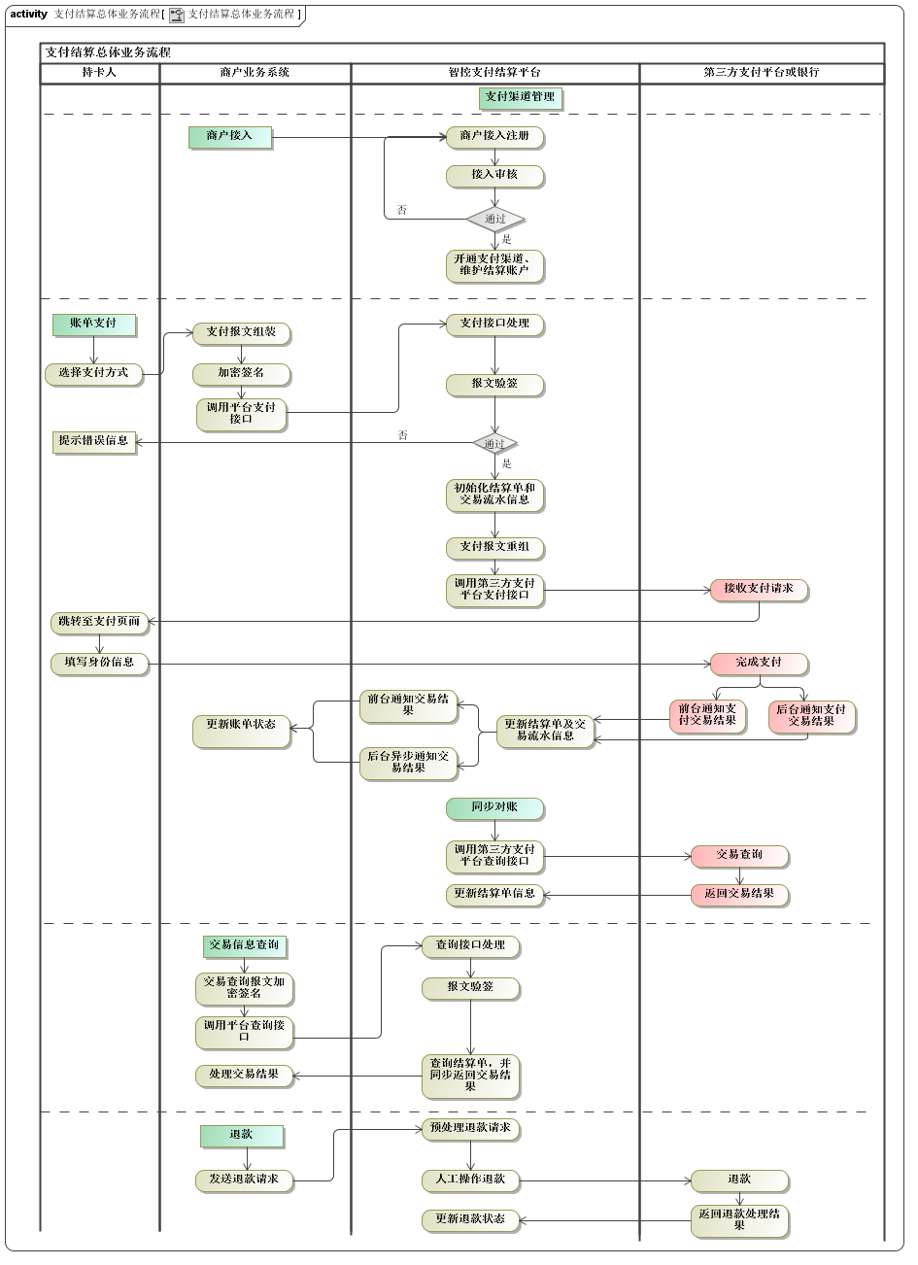
图3-2 支付结算平台系统总体业务流程图

商户管理

实现设计
商户管理是商户集成智控支付结算平台之前需先在支付平台中进行接入注册，支付平台审核通过后为接入商户开通支付渠道，并启用商户接入。开通并启用之后，商户即可与支付结算平台进行支付、交易查询、退货、交易对账等接口的对接。商户管理流程如下图所示:
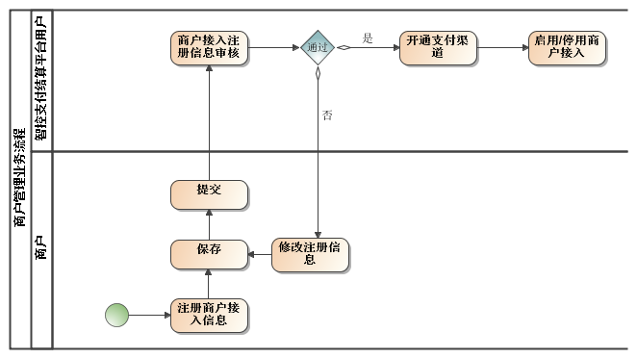
商户管理实现商户接入注册、接入审核、开通支付渠道和维护商户结算账户信息、启用/停用商户接入的功能。
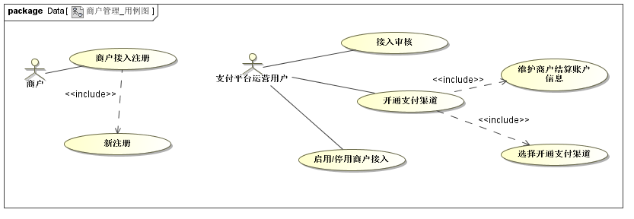
- 用例:商户接入注册
- 参与者：商户
- 简要说明：商户接入支付结算平台前，需先在支付结算平台中注册商户信息。
- 用例：接入审核
- 参与者：支付结算平台管理用户
- 简要说明：商户注册完接入信息后，由支付结算平台运营管理用户进行审核是否允许商户接入。
- 用例:开通支付渠道
- 参与者：支付结算平台管理用户
- 简要说明： 审核通过的接入注册商户，可开通适合的支付渠道，并且维护商户结算账户信息。
- 用例:启用/停用商户接入
- 参与者：支付结算平台管理用户
- 简要说明：可启用或停用已接入且已开通支付方式的商户。

模块描述
模块名称 | 子模块名称 | 描述
商户管理 | 接入注册 | 商户集成支付结算平台的支付等交易接口，必须首先在支付结算平台中注册商户的信息。
商户管理 | 接入审核 | 对已填写接入注册信息的商户进行审核，符合要求的允许接入支付结算平台
商户管理 | 开通支付渠道 | 已审核通过允许接入支付结算平台的商户，开通支付渠道并维护商户结算账户信息
商户管理 | 启用/停用商户接入 | 可启用或停用已接入且已开通支付方式的商户。启用状态的商户可与支付平台的支付、交易查询、退货等接口对接

程序总体设计

商户接入注册

业务逻辑图
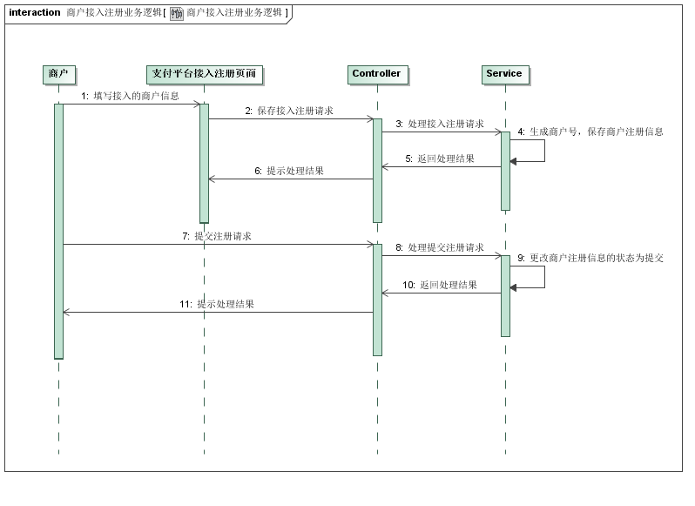
- 根据界面约束填写商户接入注册信息;
- Service中首先生成商户号，然后保存商户接入注册信息至EBP_APP_CHANNEL（应用渠道表），其中状态为保存（ZT=1）；
- 提交时，根据主键修改商户接入注册信息的状态(ZT=2)。

界面约束
界面元素 | 是否必填 | 最大长度及类型约束 | 备注
应用渠道号(商户号) |  |  | 由后台自动生成
应用渠道名称(商户名称) | 是 | 数据库字符集为UTF-8时长度为16；GBK/GB2312时长度为25
机构性质 | 是 |  | 字典代码
行业分类 | 是 |  | 字典代码
证件类型 | 是 |  | 字典代码
证件号 | 是 | 50
营业执照号 | 是 | 50
生效日期 | 是 | 10
过期日期 | 是 | 10
签发日期 | 是 | 10
签发地址 | 是 | 数据库字符集为UTF-8时长度为33；GBK/GB2312时长度为50
私有密钥 | 是 | 100
联系人 | 是 | 数据库字符集为UTF-8时长度为23；GBK/GB2312时长度为35
电话 | 是 | 50

接入审核

业务逻辑图
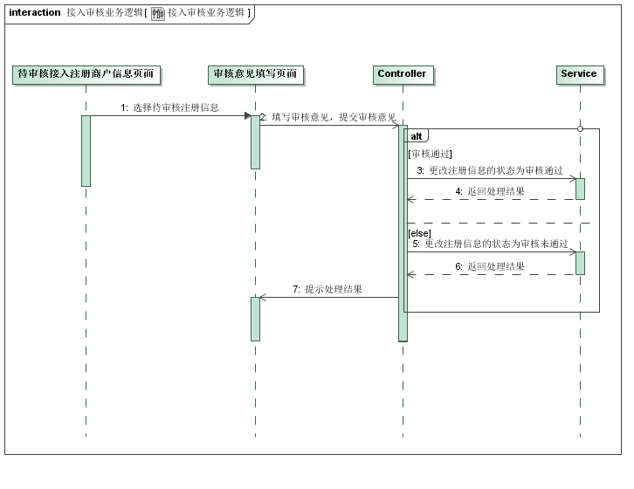
- 查询待审核的商户接入注册信息，条件中状态为提交（ZT=2）;
- 填写审核意见，并提交；如果审核结果为同意，则更改接入注册信息的状态为审核通过(ZT=3)；否则更改接入注册信息的状态为审核不通过（ZT=4），并将不通过原因填入MEMO1字段。

界面约束
界面元素 | 是否必填 | 最大长度及类型约束 | 备注
审核意见 | 是 | 数据库字符集为UTF-8时长度为16；GBK/GB2312时长度为25

开通支付方式

业务逻辑图
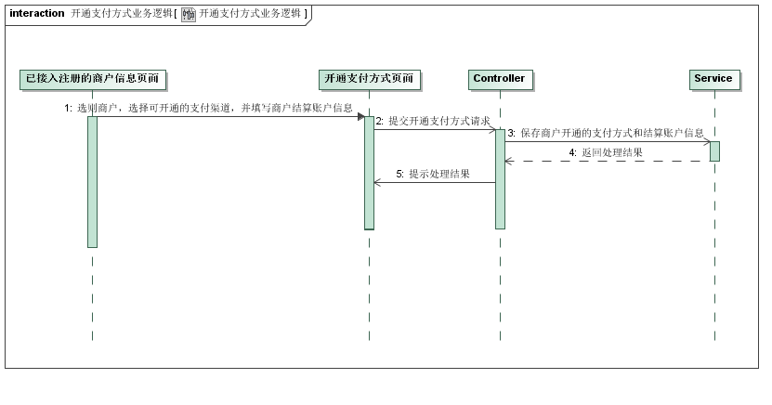
- 选择商户信息，进入开通支付方式页面，选择需开通的支付渠道，并填写商户结算账户信息;
- 保存提交，将支付渠道信息保存至EBP_APP_PAYCHL(应用支付渠道表)，其中状态默认为可用(ZT=1)；商户结算账户信息保存至EBP_APP_ACCOUNT(应用结算账户信息表)；更改EBP_APP_ CHANNEL(应用渠道表)对应商户的状态为已开通支付方式（ZT=5）。

界面约束
界面元素 | 是否必填 | 最大长度及类型约束 | 备注
银行号 | 是 |  | 字典代码
银行名称 | 是 |  | 字典名称
账号 | 是 | 50
账号名称 | 是 | 数据库字符集为UTF-8时长度为23；GBK/GB2312时长度为35

启用/停用商户接入

业务逻辑图
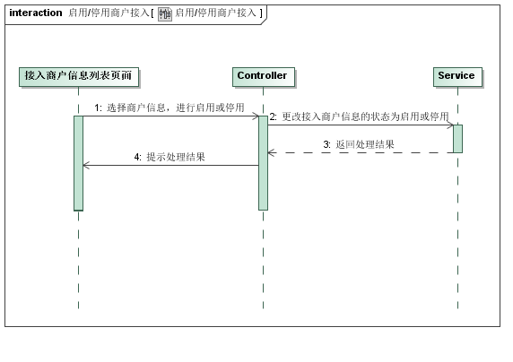
- 选择商户信息，进行启用或停用;
- 提交启用/停用请求，更改EBP_APP_ CHANNEL(应用渠道表)的状态为启用(ZT=6)或停用(ZT=7)。

界面约束
无。

渠道管理

实现设计
渠道管理是配置支付结算平台中与第三方支付平台或银行的支付渠道信息，以使智控支付结算平台能够集成第三方支付平台如中国银联、支付宝、微信支付、快钱支付等或各大银行进行支付结算。
渠道管理主要包含渠道配置、渠道启用/停用功能。
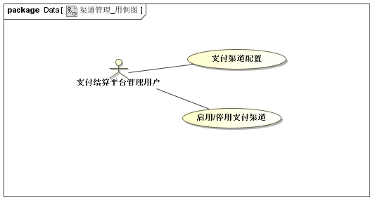
- 用例:支付渠道配置
- 参与者：支付结算平台管理用户
- 简要说明：根据与第三方支付平台或银行签约的相关协议及集成接口规范，配置第三方支付渠道的相关信息。
- 用例：启用/停用支付渠道
- 参与者：支付结算平台管理用户
- 简要说明：可对已配置的第三方支付平台的支付渠道进行启用或停用，控制支付渠道的可用状态。

模块描述
模块名称 | 子模块名称 | 描述
渠道管理 | 支付渠道配置 | 配置第三方支付平台支付渠道的接口配置信息，如在各支付平台中的签约商户信息、账号信息、接口信息、支付方式信息等
渠道管理 | 启用/停用支付渠道 | 控制已配置的支付渠道是否可用，对不可用状态的支付渠道不允许通过该渠道进行支付交易。

程序总体设计

支付渠道配置

业务逻辑图
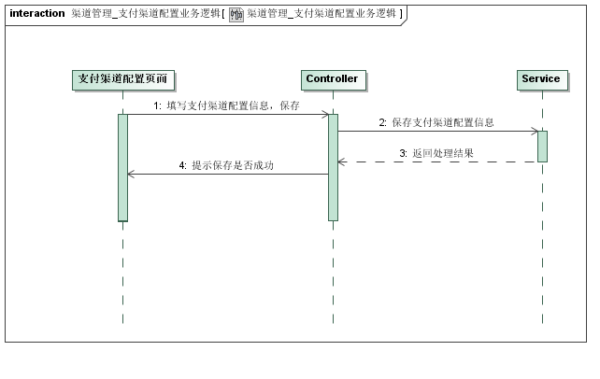
- 根据界面约束填写支付渠道配置信息;
- 保存支付渠道配置信息至EBP_PAY_CHANNEL（支付渠道信息表），其中渠道状态为可用（ZT=1）；

界面约束
界面元素 | 是否必填 | 最大长度及类型约束 | 备注
银行号 | 是 |  | 下拉列表选择
支付方式 | 是 |  | 字典代码
商户账号 | 是 | 50 | 与第三方支付平台或银行签约时分配的商户号
商户名称 | 是 | 数据库字符集为UTF-8时长度为23；GBK/GB2312时长度为35
账户 | 否 | 50
账户名称 | 否 | 数据库字符集为UTF-8时长度为23；GBK/GB2312时长度为35
签名方式 | 是 |  | 字典代码
签名路径 | 否 | 100
密钥 | 是 | 50
支付地址 | 是 | 100
退款地址 | 是 | 100
撤销地址 | 否 | 100
查询地址 | 是 | 100
对账地址 | 否 | 100
交易渠道 | 是 |  | 字典代码
卡类型 | 否 |  | 字典代码
交易限额 | 否 | 12
日限额 | 否 | 12
日余额 | 否 | 12
热门渠道 | 是 |  | 字典代码
备注1 | 否 | 数据库字符集为UTF-8时长度85；GBK/GB2312时长度为127

启用/停用支付渠道

业务逻辑图
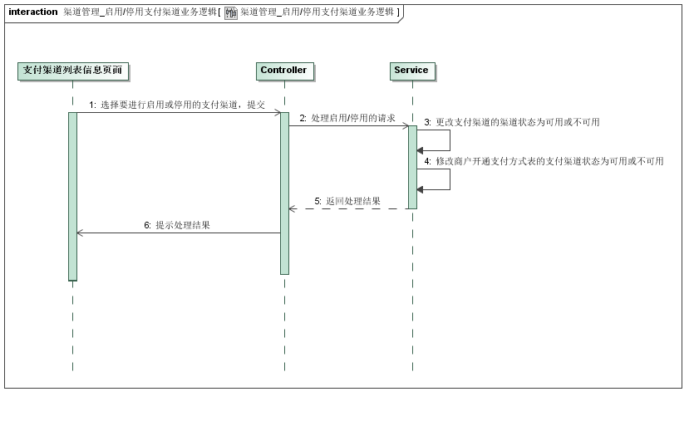
- 根据选择需启用或停用的支付渠道信息，提交请求;
- 根据渠道主键修改EBP_PAY_CHANNEL(支付渠道表)中的渠道状态为可用或不可用（ZT=1或ZT=0）；
- 根据渠道主键及渠道状态更改EBP_APP_PAYCHL（商户开通支付方式表）的对应商户开通的支付渠道的状态为可用或不可用(ZT=1或ZT=0)。

界面约束
无。

接口管理

实现设计
接口管理主要包含在线支付(PC端在线支付)、移动支付（手机APP端支付）、手机WAP支付（手机浏览器端支付）、线下扫码支付、单笔交易查询、日终交易结算对账文件下载、退款、结算八个接口，智控支付结算平台对外开放接口供接入的商户进行消费交易。支付平台集成第三方支付平台和银行的在线支付、移动支付、手机WAP支付、单笔交易查询、日终交易明细下载、退货等接口，完成支付、查询、对账、退款等功能。
一期支付结算平台实现对外开放在线支付、移动支付、单笔交易查询、日终交易明细下载、退货、结算的业务级接口。同时提供在线支付的收银台功能，实现与银联、支付宝、微信、建行等的在线支付交易。
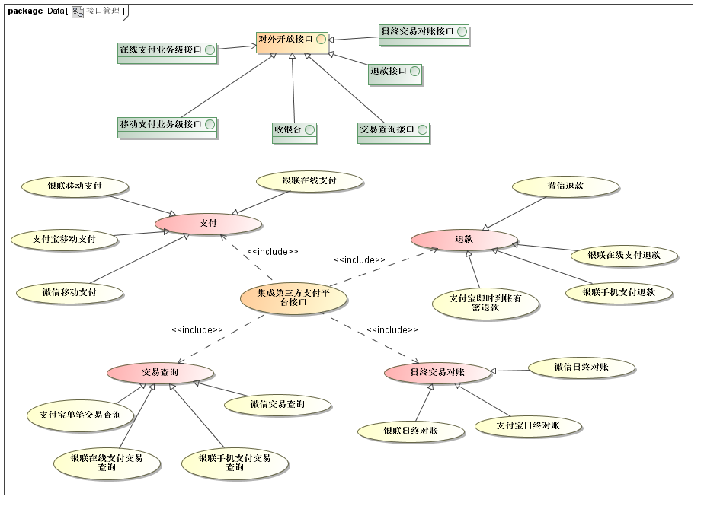

模块描述
模块名称 | 子模块名称 | 描述
接口管理 | 在线支付接口 | 在线支付提供PC端的网上在线支付功能，支付平台集成了第三方支付平台的在线支付接口，支付用户可通过支付平台的收银台选择支付方式，跳转到对应的平台输入身份验证信息，完成支付。
接口管理 | 移动支付接口 | 移动支付提供手机APP支付的功能。支付结算平台集成第三方的移动支付接口并为商户后台提供统一的支付请求接口，商户APP端集成第三方支付平台的SDK，完成支付交易。
接口管理 | 线下扫码支付接口 | 线下扫码支付是指商户后台生成订单并将订单支付信息发送到支付结算平台，支付结算平台返回含有确认支付的地址串，商户后台将地址串生成二维码并打印到缴费单上，支付用户线下扫描缴费单的二维码，通过手机浏览器访问支付结算平台的确认支付地址，并进行支付身份验证完成支付。该接口集成了第三方的手机WAP支付接口。
接口管理 | 交易退款接口 | 交易退款接口，接收商户后台的退款请求信息，由支付结算平台后台退款管理模块进行人工或自动任务调度完成实际退款。该退款接口集成了第三方支付结算平台的退款接口。
接口管理 | 单笔交易查询接口 | 该接口提供所有支付订单（支付、退款等）的查询，商户可以通过该接口主动查询订单状态，完成下一步的业务逻辑。
接口管理 | 日终交易明细下载接口 | 商户可以通过该接口联机下载历史交易清单。比如掉单、系统错误等导致商户侧和支付结算平台侧数据不一致，通过对账单核对后可校正支付状态

程序总体设计
接口业务流程及交互报文参数说明请参见《智控支付结算平台接入接口规范V2.2》。

交易管理

实现设计
交易管理主要包含交易查询、交易统计、退款等功能。交易查询可实现对单笔账务交易明细的查询；交易统计可按照银行、应用渠道、交易日期、支付方式等组合各类条件，生成不同的财务报表。退款实现当交易发生之后一段时间内，由于买家或者卖家的原因需要退款时，卖家可以通过退款接口将支付款退还给买家，微信支付将在收到退款请求并且验证成功之后，按照退款规则将支付款按原路退到买家帐号上。

模块描述
模块名称 | 子模块名称 | 描述
交易管理 | 交易查询
交易管理 | 交易统计
交易管理 | 退款

程序总体设计

交易对账

实现设计
日常交易中存在因掉单、系统错误等导致智控支付结算平台侧与代收方数据不一致，通过代收方提供的日终交易明细查询接口，获取代收方日终交易明细，并与平台内账单进行核对，对于两侧不一致的数据，生成差异账单，人工根据核对结果选择对账单进行补记或冲正处理。
交易对账总体业务流程，如下图所示：
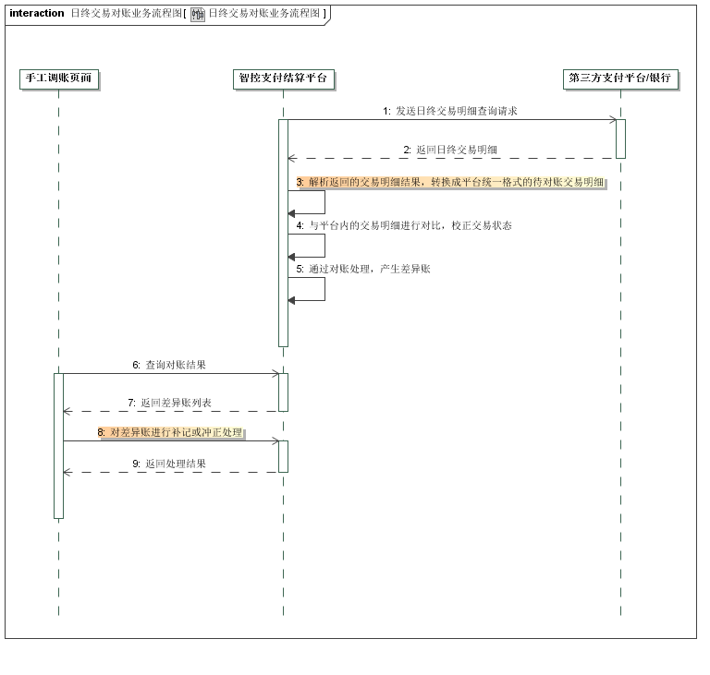
交易对账主要包含自动对账、手工调账功能。如下图所示：
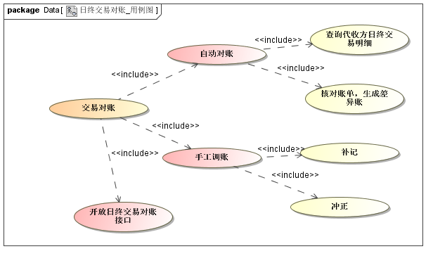
- 用例:自动对账
- 参与者：支付结算平台后台
- 简要说明：iEBP后台自动调用代收方日终交易明细查询接口，获取日终交易明细，根据代收方交易明细核对iEBP中的账单，对于不一致的账单，生成差异账。
- 用例：手工调账
- 参与者：支付结算平台管理用户
- 简要说明：根据差异账类型，人工选择进行补记或冲正处理。
- 用例：日终交易对账接口
- 参与者：支付结算平台后台
- 简要说明：iEBP的日终交易对账接口为接入iEBP的商户提供日终交易明细，供商户与iEBP进行日终交易对账。

模块描述
模块名称 | 子模块名称 | 描述
交易对账 | 自动对账 | iEBP后台自动调用代收方日终交易明细查询接口，获取日终交易明细，根据代收方交易明细核对iEBP中的账单，对于不一致的账单，生成差异账
交易对账 | 手工调账 | 根据差异账类型，人工选择进行补记或冲正处理
交易对账 | 日终交易对账接口 | iEBP的日终交易对账接口为接入iEBP的商户提供日终交易明细，供商户与iEBP进行日终交易对账

程序总体设计

自动对账

业务逻辑图
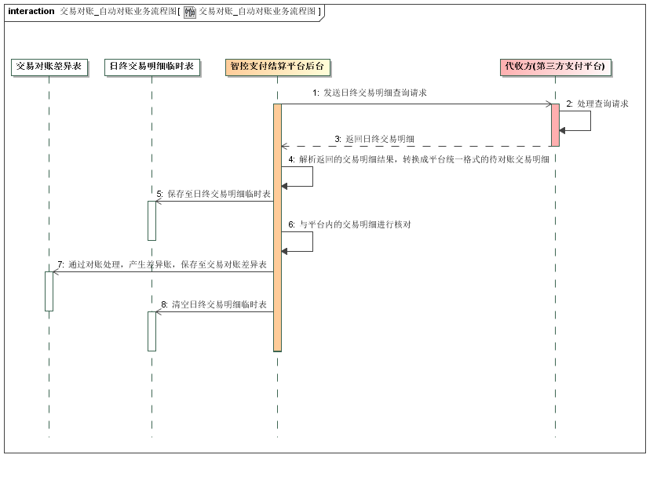
- iEBP中每天定时启动查询代收方（第三方支付平台）的日终交易明细，按照不同的支付渠道日终对账时间，启动对应支付渠道的交易明细查询任务。按照各支付渠道的日终交易查询接口规范调用接口;
- 代收方处理查询请求；
- 按照代收方日终交易明细查询接口规范返回各自的交易明细结果；
- iEBP按照代收方日终交易明细查询接口规范解析交易明细结果，转换生成平台统一格式的待对账交易明细；
- 将转换生成的待对账交易明细保存至日终交易明细临时表和日终交易明细历史表中；
- iEBP启动交易明细核对任务，根据对账日期获取iEBP平台中支付成功和退款成功的结算单及交易流水信息（其中交易号为“queryOrder”、“reverseOrder”的、结算状态为初始化或关闭的不参与对账），以日终交易明细临时表中存储的代收方交易明细为基准，按照<”商户号&商户订单号”,”单条交易明细”>的Map<String，Object>形式封装待对账交易明细，一对一核对对应交易明细中的支付状态和交易金额；
- 对于支付状态、交易金额不一致的，将生成交易对账差异记录，保存至交易对账差异表中其中差错账类型根据实际对账结果取字典差错账类型代码，差错账处理状态为未处理（CLZT=0）。同时更改交易结算信息表的对账状态为对账未平（CHKSTAT =1）、对账时间为系统当前时间;对于支付状态一致、交易金额一致的从MAP中移除，更改交易结算信息表的对账状态为对账已平（CHKSTAT =0）、对账时间为系统当前时间。
交易明细不一致的情况存在两种：
- 本地比第三方支付平台的交易明细多，该种情况的处理是将本地多的结算单状态置 为关闭；
- 本地与第三方支付平台的交易明细不一致，该种情况的处理是选择进行补记或者冲正，补记的处理是按照第三方交易明细的状态更改本地交易明细的状态。
- 核对完成后，清空日终交易明细临时表。

界面约束
无。

手工调账

业务逻辑图
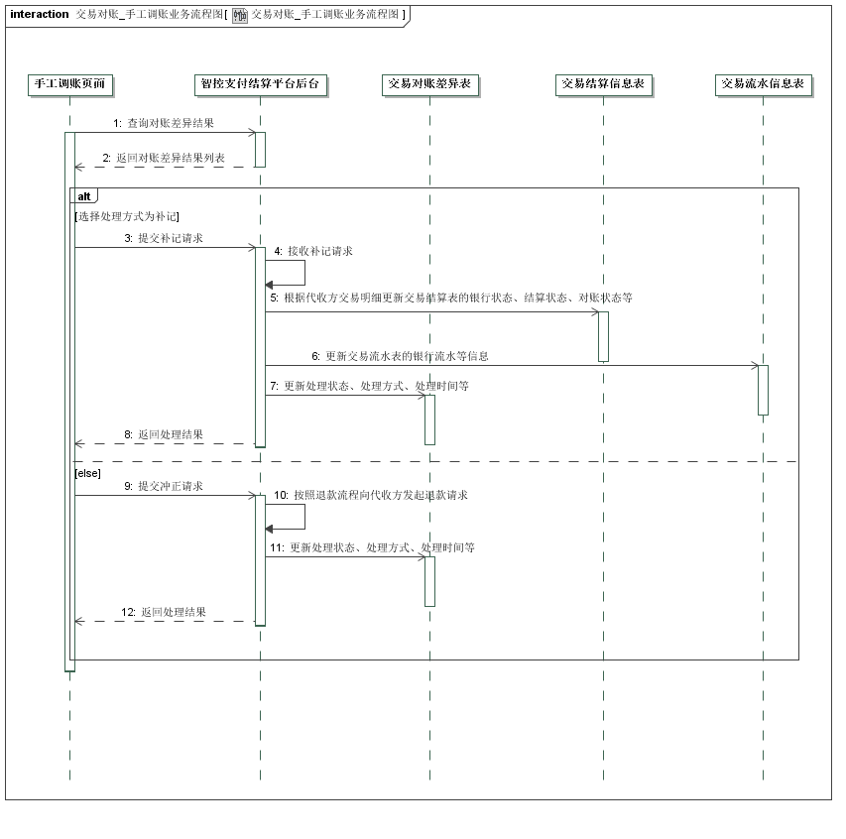
- 查询存在自动对账后产生的差错账；
- iEBP返回差错账列表；
- 人工根据差错账类型选择进行补记或者冲正处理，如选择补记，需根据代收方交易明细更改平台的交易状态。
- iEBP后台接收补记请求；
- iEBP后台根据代收方交易明细更新交易结算表的银行状态、结算状态、对账状态等内容；
- 更新交易流水表的银行流水等信息；
- 更新交易对账差异表的处理状态为已处理(CLZT=1)、处理方式为补记（CLFS=0）、处理时间为系统当前时间；
- 返回处理结果，前台展示处理结果是否成功；
- 如选择的是冲正处理，则发起冲正请求；
- iEBP后台根据退款处理流程向代收方（相应的支付渠道）发起退款请求，并处理退款结果；
- 更新交易对账差异表的处理状态为已处理(CLZT=1)、处理方式为补记（CLFS=0）、处理时间为系统当前时间；更新原结算单的状态为关闭（SETTLESTAT=6）；更新对应的交易流水的冲正状态为手工冲正或自动冲正（REVFLAG=1或REVFLAG=2）；
- 返回处理结果，前台展示处理结果是否成功；

界面约束
无。

日终交易对账接口
参见《接入接口规范V2.0.docx》中的4.4日终交易对账接口的规范说明。

运营端首页

实现设计

模块描述

程序总体设计

